40.c Nádory orofaciální oblasti
- epidemiologie – jsou relativně časté (3-5% malignit), je to dáno vystavení škodlivým faktorům
- zevní RF – kouření, alkohol. špatná ústní hygiena
- vnitřní RF – vředy, nemoci jater, DM
- u mužů 7x častěji než u žen
- mají narůstající tendenci
- klinický obraz – bolesti v oblasti větví n.V, porucha inervace n.VII, zduření, výrůstky různého tvaru, ulcerace, foetor ex ore
- asymterie obličeje, zvýšená salivace, kontraktura čelisti (prorůstání do žvýkacích svalů)
- viklání zubů...
- diagnóza – klinika, rtg, CT, angiografie, MR, excize, FNAB
Nádory orofaryngu
- převážnou většinu tvoří různě diferencované dlaždicobuněčné karcinomy
- vzácněji adenokarcinom
- z mezenchymových – lymfomy (Waldeyerův okruh...), vzácněji maligní melanom, sarkom
- benigní nádory jsou vzácné (u dětí – hemangiom, lymfangiom - mohou svým objemem zužovat dýchací cesty, hemangiom může krvácet)
- také se sem mohou propagovat nádory z okolí (hlavně z parotis)
- příznaky – v počátcích nemají specifickou symptomatologii
- první příznak – obvykle známky zánětu dané oblasti (na rozdíl od zánětů jsou obtíže často jednostranné)
- škrábání v krku, bolest, pocit cizího tělesa, dysfagie, krev ve slinách, rinolalie
- první příznaky jsou často přehlíženy (vzhledem k nejčastěji postižené soc. skupině)
- pak se to zvýrazňuje a stupňuje, bolest může vystřelovat do ucha
- exulcarace → foetor ex ore
- někdy mohou být prvním příznakem až regionální metastázy
- diagnostika – velký význam má palpační vyšetření
- odebíráme biopsii, indikována panendoskopie k ověření rozsahu procesu
- klinický obraz – může vypadat jen jako zhrubění sliznice
- nebo jako exofyt různého tvaru
- nebo má formu vředu – může přerůstat na tonsily, kořen jazyka, patrový oblouk
- nemocní přicházejí obvykle v pozdním stádiu – nádor přesáhl 4cm
- ve 40% mají již metastázy v trigonum caroticum
- nejčastěji postihuje mandli, oblouky patrové a měkké patro
- nejčastější forma přechází z mandle na kořen jazyka, na trigonum retromolare
- druhá nejčastější forma vychází z kořene jazyka a šíří se po hraně jazyka vpřed
- šíření dolů je vzácné
- kryptogenní tumor – malý nádor tonzily či kořene jazyka, který není zjistitelný vyšetřovacími metodami
Chirurgická terapie
Perorální přístup – u malých, povrchových, exofyticky rostoucích tumorů
- např. jazyka, spodiny úst, patra, uvuly nebo tonzily
- nádor musí být z úst dosažitelný, nesmí se šířit do spodiny
- často se užívá CO₂ laser
Zevní přístup - zpravidla navazuje na blokovou disekci krčních uzlin
- máme dva typy – bez resekce mandibuly a s resekcí mandibuly
- postupy neprotínající mandibulu – pull through – kombinovaná resekce z přístupu krčního a perorálního
- u nádorů spodiny ústní a kořene jazyka
- je-li postižen alveolární výběžek – dělá se ještě parciální mandibulektomie
- je vyňat segment výběžku, aniž by bylo porušeno rameno mandibuly
- resekát je protažen do krční operační rány a vyjmut
- laterální faryngotomie – tumory kořene jazyka a tonzilární fossy
- do faryngu pronikáme za velkým rohem jazylky
- druhý tradiční postup – mediální faryngotomie (suprahyoidní)
- pronikáme těsně nad jazylkou v oblasti glosoepiglotických valekul
- nejčastěji na malé mediálně uložené tumory kořene jazyka
- postupy porušující kontinuitu mandibuly – všechny rozsáhlejší operace
- buď jde o dočasné přetětí s následnou osteosyntézou
- nebo se segmentálně resekuje
- dočasná mandibulotomie (mandibular split)
- největší výhodou je přehlednost operačního pole
- může být mediální nebo paramediální (přes foramen mentale) nebo laterální
- dobrý estetický výsledek, ale špatně se hojí mandibula při současné radioter.
- nejradikálnější přístup – resekce laterálního segmentu mandibuly, která je v kontaktu s nádorem
- v jednom bloku spolu s měkkými tkáněmi se odstraní
- čelist se sune na operovanou stranu – okluze je nedokonalá, špatné žvýkání
- kostní rekonstrukce mandibuly se obvykle neprovádí, fčně to nepomůže
- resekce mediálního segmentu – u rozsáhlých tumorů spodiny
- katastrofální estetické a funkční výsledky → dělá se kostní rekonstrukce
- obvykle z fibuly
Terapie uzlinových metastáz
- součástí léčby každého nádoru orofaryngu
- chirurgicky jde vždy o blokovou disekci
- u N0 obvykle supraomohyoidní (oblast I až III)
- odebereme ji a při pozitivním nálezu doplníme kompletní blokovou disekci
Nádory slinných žlaz
- epidemiologie - tvoří asi 3% nádorů hlavy a krku
- v 80% postihují parotis, v 80% jsou benigní
- v 10% submandibulární žlázu
- o něco častěji jsou postiženy ženy (55:45)
- jsou v každém věku, benigní hlavně ve 4. a 5. deceniu, maligní v 5. až 7.
- histologie – v parotis je 80% benigních nádorů
- v gl. submandibularis je to 1:1
- nejčastější – pleomorfní adenom (50%), cystický adenolymfom (30%), ostatní adenomy (10%), mezenchymální tumory (5%)
- příznaky – jsou velmi chudé, obvykle si pacient náhodně vyhmatá rezistenci
- benigní – dlouhá anamnéza, pomalý růst, nádor je elastický, pohyblivý, nebolestivý, nedělá parézu n.VII, neinfiltruje kůži
- maligní – rychlý růst, bolest, tuhá rezistence, fixovaná, ulcerace kůže, může být paréza facialisu
- vyšetření – palpace, sono, biopsie se dělá jen punkční, ne otevřená
- FNAB
- terapie – jsou primárně většinou radio a chemorezistentní
- proto je důležitý radikální první chirurgický zákrok
- v parotis jde u malých benigních tumorů udělat jen extripaci
- častěji se ale provádí superficiální parotidektomie – při foramen stylomastoideum vyhledáme facialis a postupujeme podél něj, preparujeme jeho větve a odstraňujeme povrchovou část parotis
- totální parotiektomie – když je zasažena i hluboká vrstva, facialis zachováváme, pokud není sám poškozen
- submandibulární žlázu extirpujeme celou
- Freyové syndrom – komplikace po operaci, parasympatikus, který šel do žlázy se dostane do kůže → zarudnutí kůže kolem parotis při jídle
- prognóza – výskyt recidiv po superficiální parotidektomii klesl pod 2%
- pětileté přežití závisí na typu nádoru (od 40 do 85%)

1.c Cysty a píštěle krční, torticollis, sy horní hrudní apertury
Vrozené cysty a krční píštěle
- vznikají z neuzavřených krčních embryonálních výchlipek
- mediální cysty – na podkladě neuzavření ductus threoglossus
- laterální cysty – branchiogenní – z žaberních výchlipek
Mediální cysty a píštěle
- ductus thyreoglussus – táhne se od foramen caecum jazyka až k lobus pyramidalis štítné žlázy
- když se horní část neuzavře → neúplná krční píštěl ústící ve foramen caecum
- retencí obsahu vzniká cysta – patrná pod kůží ve stření čáře pod jazylkou
- sekundární infekcí nebo traumatem může perforovat ven a vzniká kompletní mediální píštěl
- diagnostika – fistulografie – odliší kompletní od inkompletních
- terapie – radikální odstranění cysty i píštěle, obvykle resekujeme ve střední čáře jazylku
Laterální cysty a píštěle
- z ductus thymopharyngeus
- vnitřní ústí – na oblouku měkkého patra pod tonzilou
- fistule probíhá vedle a.carotis interna, proniká skrz fascii a m.platymsa, vyúsťuje ve sternoklavikulární jamce při vnitřním okraji kývače
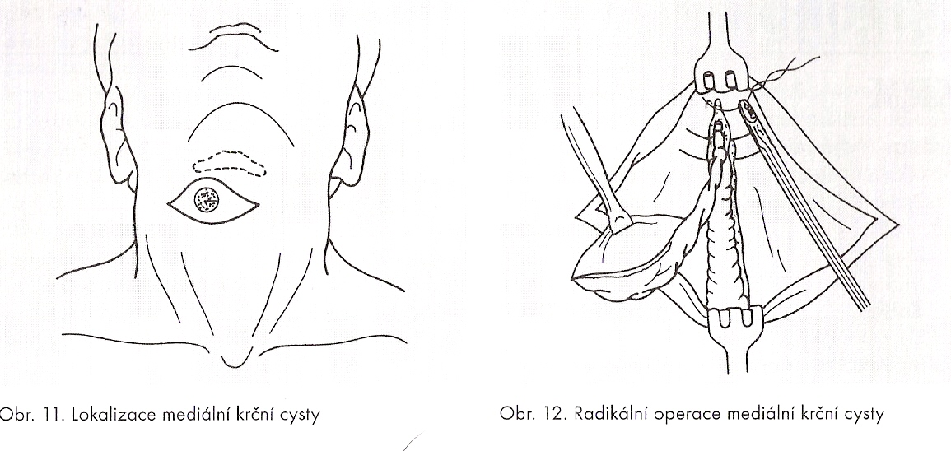
- bývá častěji inkompletní, více vpravo
- odlišení od mediální píštěle – fistulografií
- terapie – úplná extirpace při respektování okolních struktur
- pro usnadnění nastřikujeme píštěl methylenovou
modří
Hygroma colli cysticum
- konglomerát cystických útvarů, vyplněné řídkou tekutinou
- vznik – ze zbytků rudimentálního lymfatického vaku
- bývá na straně krku pod mandibulou
- příznaky – závisí na loklalizaci a velikosti
- závažné – pokud se šíří pod jazyk či do mediastina
– dýchací potíže, stridor
- terapie – exstirpace, co nejdříve po narození
Torticollis – caput obstipum
- trvalé zkrácení a vazivová přeměna m. s-c-m
- jednostranné postižení – sklonění hlavy ke straně léze, brada zvednutá a vytočená na stranu zdravou
- následky – závažné druhotné změny – skolióza C a Th páteře, asymetrie obličeje
- od vrozené tortikolis musím odlišit vrozené vady C páteře nebo úrazy C obratlů
- spastická tortikolis – na podkladě neuroinfekčního onemocnění
- terapie – u vrozené – protětí vazivových a jizevnatých pruhů těsně nad sternoklavikulárním úponem
Syndrom horní hrudní apertury
- potíže vzniklé útlakem neurovaskulárního svazku HK
Costa cervicis
- nadpočetné krční žebro, odstupuje z C7
- více u žen, častěji je oboustranně
- příznaky – pocit chladné ruky, cyanóza prstů, oslabení až vymizení tepu na radiálce
- viz. cévní chirurgie

41.c Zánětlivá onemocnění štítné žlázy
- klasifikace tyroiditid
- akutní hnisavá
- subakutní tyroiditida (velkobuněčná, granulomatózní, deQuervain)
- chronická autoimunitní tyroiditida
- Hashimotova tyroiditida
- lymfocytární tyroiditida dětí a mladistvých
- chronická asymptomatická tyroiditida
- idiopatický myxedém
- chronická fibrózní tyroiditida (Riedelova)
- nebolestivá (němá) tyroiditida, poporodní tyroiditida, pseudoseptická, sterilní absces
Akutní hnisavá tyroiditida
- zánět vzniká hematogenně nebo lokálním šířením z okolí
- bolest, napětí ve žláze, horečka, dysfágie, kůže na krku je začervenalá, teplá
- etio – běžná aerobní a anaerobní flóra
Subakutní tyroiditida
- lokální příznaky – náhlá bolest a napětí na žlázou, vystřeluje k úhlu mandibuly a do uší
- kůže zčervenalá, napjatá, při palpaci – uzly
- celkové příznaky – subfebrilie, nevolnost, slabost, únavnost, bolesti kloubů, leukocytóza
- známky poruch funkce – začínají hyperfuncí (1-3 měsíce), pak efunkce (1 měsíc), nakonec hypofunkce
- patogeneze – není jasná, uvádí se souvislost s virovým onemocněním HCD, s ozářením, úrazem a palpací
Chronická AI tyroiditida
- v neendemických oblastech jde o nejčastější zánět, postihuje hlavně ženy středního věku
Hashimotova tyroiditida
- AI destrukce tkáně
- klinicky – zvětšení žlázy, různý stupeň uzlovatění (v závislosti na fibróze, lymfocytární infiltraci a kompenzační hyperplázii)
- žláza je elasticky napnutá až tvrdá
- Ig proti tyreoglobulinu a mikrosomům
Ostatní
- lymfocytární t. dětí a mladistvých – solitární, nebolestivý uzel, elsatický, bez příznaků
- diagnózu stanoví cytologie
- chronická asymptomatická – diagnostikuje se až při rozvinutí hypotyreózy
- chronická fibrózní tyreoitida (Riedlova struma) – vzácné, žláza je kamenně tvrdá
Diferenciální diagnostika zánětů
- musíme o nich uvažovat při každé strumě, zvláště pokud vznikla v krátké době
- hnisavé a subakutní formy mohou připomínat záněty jiných krčních orgánů
- musíme sledovat i fci žlázy
- nejdůležitější je odlišit pseudothyroiditidkou formu karcinomu
- musíme na to myslet, pokud nemá několikatýdenní léčba efekt
Terapie
- akutní – ATB dle citlivosti (z hemokultury či punktátu), výjimečně širokospektrá ATB naslepo
- absces – incize, drenáž
- subakutní – empirická terapie – antipyretika, lokálně antiflogistika (Ketazon)
- při příznacích hyperfunkce – beta blokátory
- Hashimoto – nasazujeme hormonální substituci, kortikoidní léčba
- když nefunguje konzervativní léčba – operace
- Riedlova struma – odstranění – jednak z diagnostické indikace (odlišení od karcinomu), jednak kvůli uvolnění trachey

2.c Struma, klasifikace, tyreotoxikóza
Struma
- zvětšení štítné žlázy
- dělení dle četnosti – struma endemická / sporadická
- dle funkce – struma eufunční (prostá), hyperfunkční (toxická) a hypofunkční
- dle postižení žlázy – struma difúzní a nodózní, solitární uzel nebo mnohauzlová struma
- dle biologické povahy – struma benigní a maligní
- dle vzniku – struma získaná a vrozená
- etiologie – kongenitální struma – dána hypotyreózou
- endemická struma – v oblastech s nedostatkem jódu, strumigeny
Eufunkční struma
- zvětšení žlázy bez poruchy funkce, řadíme sem juvenilní strumu, difúzní zvětšení a uzlovou strumu
- zpočátku je zvětšení způsobeno hyperplázií
- pomalý růst s cylindrickými změnami způsobuje nerovnoměrné zvětšení – tvorbu uzlů
- během růstu dochází k degenerativním změnám, krvácení, akumulaci koloidu apod. . rozvoj struma polynodosa (může být sídlem karcinomů)
- v eufunčkní strumě s se solitárním uzlem – kromě malignit i benigní věci – adenom, pseudocysta, zínět
- klinický obraz – obvykle bez příznaků, první příznaky – pocit tlaku, napínání v krku, mechanický syndrom
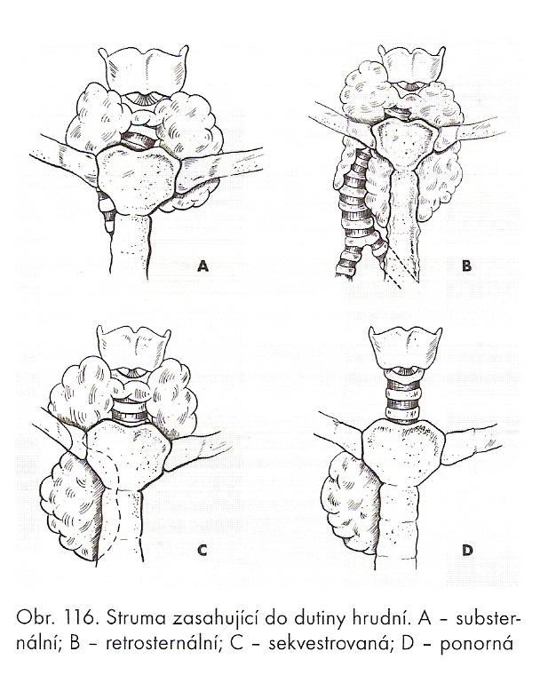
Retrosternální struma
- zasahuje částí nebo je celá v hrudní dutině
- buď jde o šíření žláz kaudálně nebo o ektopickou tkáň
- časem se projeví mechanickým syndromem (dušnost, dysfágie), syndrom HDŽ
- terapie – při neúspěchu konzervativní – operace, obvykle se to zvládne z krčního
přístupu
Dif.dg. postup u strumy
struma → UZ vyšetření
- difúzní
nedostatek jódu (selenu) → suplementace
- jodurie
změření hladin FSH,fT4 (T3)
- normální - chybí jód? selen?, strumigeny?, léky?,
dyshormonogeneze?
- ↑ TSH, ↓ nebo normánlí T3,T4 - hypofunkční
- ↓ TSH, ↑ nebo normální T3,T4 - hyperfunkční
hypoechogenita - protilátky (TPO,TgAB) – juvenilní chronická
lymfocytární tyreoiditida
- opakovaná vyšetření
- uzlová
známky akutního zánětu - antibiotika, antiflogistika, event. kortikoidy,
betablokátory

- struma s normálním TSH – může být
- dána estrogeny (antikoncepce) – zvyšují TBG→ nutnost tvorby hormonů T3...
- stejný mechanismus – marihuana

Tyreotoxikóza
- vyskytuje se v každém věku, nejčastěji u žen mezi 20 a 40 lety
- příčiny – nejčastěji GBD, toxická polynodózní struma, toxický adenom
Graves-Basedowova choroba
- aktivační autoIg proti TSHr
- klinický obraz –
- fyzický stav – vyhublí, neklidní, emočně labilní, rychle mluví, oftalmopatie
- vzestup metabolismus – intolerance tepla, zvýšený příjem potravy, hubnutí, slabost, zhoršení glc tolerance až DM II.typu
- kůže – vlhká, teplá, někdy začervenalá, potivá
- vlasy – jemné, lokálně vypadávají, nehty jemné, dorbivé
- kosti – osteoporóza, vzestup Ca, P a ALP, snížení PTH
- neuromuskulární systém – svalová slabost, únavnost, zvýšení reflexů, třes rukou
- GIT – zvýšená střevní činnost
- KVS – tachykardie, palpitace, fibrilace síní
- oči – retrakce víček, horní víčko nesleduje pohled dolů (Graefeho znamení)
- otoky víček, chemóza, lagoftalmus

3.c Nádory štítné žlázy
Benigní nádory
Toxický adenom
- autonomně fungující folikulární adenom, má supresivní vliv na okolní tkáň
- u 5% tyreotoxikóz, nejčastěji ženy kolem 50 let
- převažuje KV symptomatologie
- terapie – v první fázi – zklidnění tak, aby během 6-8 týdnů byl převeden do eutyrózy – tyreostatiky (Carbimazol, Favistan...)
-eutyrotického nemocného pak můžeme dále léčit konzervativně tyreostatiky nebo betablokátory (trvalá remise jen u 50% nemocných), nebo chirurgicky či RT
- chirurgie – nejrychlejší cesta k trvalému vyléčení – vzhledem k NÚ farmakoterapie je bezpečná
- otázka rozsahu není jasná, většina autorů se přiklání k totální tyreidektomii
- ta je indikována hlavně při současné orbitopatii (někdy je třeba před operací udělat dekompresi orbity)
- u menších – totální lobektomie
Maligní nádory
- klasifikace
- karcinom
- diferencovaný
- papilární
- folikulární
- nediferencovaný, anaplastický
- medulární (z parafolikulárních bb.)
- epidermoidní
- lymfom, sarkom, metastázy
- etiologie – jednoznačný RF – zevní ozáření, zejména v dětství – radiace nejčastěji podmiňuje papilární karcinom
- ostatní RF – hormonální vlivy, endemická struma, Hashimoto
Diferencovaný karcinom - papilární
- nejčastější, 50-80%
- hlavně u mladých, má nejlepší prognózu
- často metastazuje do uzlin (u 50% pacientů v době diagnózy), neexistuje ale důkaz, že by nález metastáz zhoršoval prognózu
- sklon k lokální invazivitě – při značné velikosti i do okolí – hrtan, hltan, trachea...
- tumor do 1-1,5cm léčíme totální lobektomií nebo tyroidektomií (ta má výhodu, že se dá sledováním hladin TBG hlídat recidivy)
- prognóza je dobrá – 80% pacientů přežívá 20 let
Diferencovaný karcinom – folikulární
- 10-20% malignit, oproti papilárnímu vzniká později (ve vyšším věku)
- uzlinové metastázy u 10-15% a mají větší prognostický význam
- šíří se často i hematogenně (hlavně kosti, pak plíce)
- desetileté přežití - 60-70%
Anaplastický karcinom
- vzácný (1-5% karcinomů štítné žlázy), prognóza je velmi nepříznivá
- obvykle postihuje lidi nad 60-70 let, vyšší výskyt v oblastech endemických strum
- téměř všechny případy vznikají jako následek nepoznaného nebo neléčeného diferencovaného karcinomu
- příznak – rychle se zvětšující masa na krku se zarudnutím kůže
- invaze do okolí, mechanický syndrom
- vytváří časné vzdálené metastázy (uzliny, plíce, játra, CNS)
- přežití je obvykle méně než 24 měsíců
- léčba – paliativní, chemoterapie a ozáření
- léčba nevede ke prodloužení délky života → často léčba jen symptomatická
Medulární karcinom
- asi 10% karcinomů, vychází z C-buněk
- ve čtyřech klinických formách
- sporadický (70-80% medulárních ca, nejagresivnější)
- familiární (AD dědičný)
- syndromy MEN 2A a MEN 2B (spolu s feochromocytomem, neurofibromy, adenomy příštitných tělísek...)
- je relativně agresivní, v době diagnózy jsou metastázy u více než 50%
- je zvýšená hladina kalcitoninu, u MEN se měří kys. vanilmadlová,
- 50% medulárních ca produkuje CEA (karcinoembryonální antigen)
- i přes agresivitu je prognóza příznivá – 15 let přežívá 75%
- terapie – TTE
- radioterapie zevním zářičem (C buňky neakumulují jód)
Lymfom
- ve štítné žláze je vzácně (0,6-5% malignit žlázy)
- hlavně NHL na podkladě AI procesu
- prognóza je lepší než u jíných malignit žlázy
- obvykle u nemocných mezi 50 a 70 lety
- rychle narůstající masa se zarudnutím kůže, mechanický sy
- terapie – radio a chemoterapie, remise až v 80%
Diagnóza
- USG, FNAB
- lokální invaze – CT
- scinti – ¹³¹I MIBG – lokalizační technika medulárního ca
- u medulárního ca by se měl provádět rodinný screening

4.c Operace na štítné žláze
- indikace – záněty – hlavně chronické autoimunitní (kvůli útlaku průdušnice či kvůli orbitopatii), akutní bývají zvládnuty ATB (chirurgie – nezvládnutý absces)
- uzlová přestavba a nádory
- často pro mnohouzlové zvětšení (indikací je spíše útlak okolí než podezření na tumor)
- na rozdíl od dřívějších dob máme menší výběr operačních výkonů → výkony menšího rozsahu byly stejně zatíženy komplikacemi a ještě docházelo často k recidivám, dnes bývají prováděny radikálnější zásahy
- nejčastěji se provádí totální tyreoidektomie – TTE nebo úplné odstranění jednoho z laloků – totální lobektomie – LT, ostatní výkony jsou v menšině
- postup operace – Kochrův kožní límcový řez
- vypreparování podkožních laloků kraniálně a kaudálně
- podélné protětí předního listu krční fascie
- chirurg preparuje mezi pravou (anatomickou) kapsulou štítnice a tzv. nepravou (chirurgickou), kterou si vytrvoří svou preparací z okolních tkání
- pak se podvazují cévy, dává se velký pozor na rekurenty a na příštitná tělíska
Přístup ke žláze
- kožní incize – 2-3cm nad incisura jugularis sterni, mezi vnitřními okraji m. s-c-m
- podélný přístup – podélné protětí lamina spf. fasciae cervicalis a oddělení infrahyoidních svalů
- příčný přístup – protětí infrahyiodidních svalů
- mobilizace žlázy – na laterální straně žlázy uvolňujeme řídké vazivo, žlázu táhneme prsty nebo kochery antermediálně
- na laterální straně je nejčastěji prvním útvarem v. thyroidea media, kterou přerušíme
- následuje částečné uvolnění obou pólů žlázy s podvazem a přerušením cévních větví
- na laterodorzální straně podvazujeme a. thyroidea inferior
Na co pozor
- ramus externus n. laryngei superioris –
- inervuje m. cricothyroideus (ten napíná hlasivky) – jeho protětí ovlivní výšku hlasu
- nervus laryngeus recurrens –
- je dobré ho během operace vypreparovat a hlídat si ho...
- incidence poranění nervu je 3x – 4x tam, kde nerv neidentifikujeme
- inervuje všechny ostatní svaly hrtanu (klinicky je pro nás nejdůležitější m. cricoarythenoideus posterior, který jako jediný rozvírá hlasivky a jeho obrna může způsobit oboustranně zadušení)
- příštítná tělíska –
- je nutné je identifikovat a chránit, především ty horní (nemají takovou variabilitu)
Komplikace
- poruchy hojení –
- nekróza kožního laloku – pokud byla kůže předtím ozářena
- fixovaná a zvrásněná kůže v místě jizvy – je dána adhezemi mezi kůži a platysmou – fixace platysmy k infrahyoidním svalům
- prevence – pečlivá sutura všech vrstev rány
- vrstvy, které je nutné přerušit – kůže, v podkoží je platysma, pod ní je povrchová krční fascie, která obaluje infrahyoidní svaly, pod ní je pretracheální krční fascie a pak žláza
- pooperační krvácení – vzácná komplikace, ale je to nebezpečné
- vyžaduje to revizi rány
- závažné je nahromadění 50-100ml – tlak hematomu na tracheu, edém laryngu, možnost vagové smrti
- v případě dušení otevřeme ránu a evakuujeme hematom přímo na lůžku
- obstrukce dýchacích cest – nejčastější a nejzávažnější komplikace
- příčiny – laryngeální edém (intubace, krvácení, alergie, přerušení lymfatik)
- hematom v ráně
- oboustranné poškození rekurentu
- aspirace, zapadlý jazyk
- poranění n. laryngeus superior – většinou se to nezaznamená, může to ohrozit jen profesionální zpěváky
- poranění n. laryngeus recurrens –
- jednostranně – jedna hlasivka nepohyblivá, obvykle v mediální či paramediální poloze
- oboustranná – ovlivňuje průchodnost dýchacích cest – stridor, asfyxie
- poškození příštítných tělísek –
- dočasná postthyroidektomická hypokalcémie bez příznaků hypoparathyreózy je přirozená důsledek operace
- příznaky hypothyreózy mohou být rovněž přechodné (dané otokem, traumatem...)
- chylózní píštěl – při poranění ductus thoracicus na levé straně krku (hlavně při blokových krčních disekcích)
- kolaps trachey z tracheomalacie – dlouhotrvajícím tlakem strumy může dojít ke změknutí chrupavek
- terapie – tracheopexe – přichycení prstence stehem k infrahyoidním svalům či kůži
- poranění n.XI, n. phrenicus, plexus brachialis, n. hypoglossus, truncus sympaticus
- vzduchová embolie
- pneumothorax
- edém krku

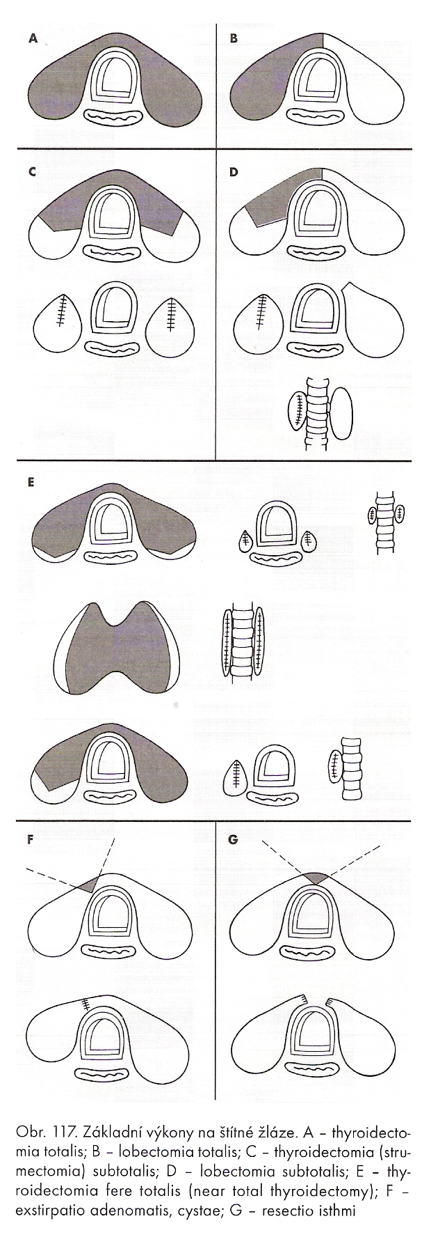
5.c Chirurgie příštitných tělísek
Morfologie
- vycházejí z entodermu 3. a 4. žaberní výchlipky
- existuje velká variabilita v jejich počtu i lokalizaci
- v 80-97 jsou přítomny 4 tělíska, jen vzácně jsou 2, výjimečně jich je víc
jak 6
- poloha horních je poměrně uniformní – asi 1cm nad zkřížením a. thyroidea
inferior s rekurentem
- dolní se mohou nacházet kdekoli od úhlu mandibuly po perikard
- nejčastěji (60%) jsou uložena na dolním pólu, laterálněji a
ventrálněji než horní
- žláza je nažloutlá, obvykle kryta tukem, měkká
Primární hyperparathyreóza
- příčiny – nadměrná sekrece PTH jednoho, více nebo všech tělísek
- více u žen, v 80% je nalezen adenom, jehož velikost koreluje se
závažností onemocnění
- v 10-15% - hyperplázie, karcinom 5%
- může to být součástí MEN
- klinický obraz – poslední dobou přibývá asymptomatických forem
- projevuje se zcela nevýrazně – svalová slabost a únavnost
- 50% se odhalí biochemickým screeningem
- postižení ledvin – nefrolitiáza, polyurie, polydipsie, kameny
hlavně tvoří kalcium oxalát či fosfát
- kostní projevy – bolesti, patologické fraktury, histologicky to
vypadá jako „hnědý tumor“
- kyfóza páteře, ostitida, osteoporóza
- hyperkalcemické příznaky – slabost, pnavnost, nechutenství,
nauzea, parestézie, obstipace, anémie
- laboratoř – hyperkalcémie, hyperkalciurie, hypofosfatémie, zvýšený PTH,
ALP
- zobrazovací metody – všechny zobrazovací metody nepřesahují
senzitivitou 80%
- dif.dg – maligní tu prsu, plic, pankreatu, ledvin, mnohočetný myelom,
granulomatózní onemocnění, intoxikace vit. D, A, tyreotoxikóza...
- terapie – operace hned po stanovení diagnózy
Sekundární hyperparathyreóza
- zvýšená činnost tělísek na pdokladě snížení koncentrace Ca a D3 vitamínu
- příčina – chronická renální insuficience, deficit vit.D
- postihuje to všechna tělíska hyperplázií
- stav je sám o sobě spojen s normální kalcémií a fosfatémií, jen PTH je
zvýšen...
- ve chvíli, kdy začneme s dialýzou, produkují hypertrofovaná
tělíska stále spoustu PTH a vzniká hyperkalcémie
- tento stav v tělískách se může stát autonomním a vzniká
tzv. terciální hyperparathyreóza
Chirurgické výkony při hyperparathyreóza
- operace jsou bezpečné a účinné, hyperkalcemický syndrom může vést k
vážným KV komplikacím
Operace při postižení jednoho tělíska
- adenom – většina autorů doporučuje revizi tělísek i při adenomu
- karcinom - špatná prognóza, odebírá se i s případnými uzlinami, při recidivě
se dělá radikální výkon i za cenu odstranění trachey a jícnu
Operace při hyperplázii
- totální paratyroidetomie
- subtotální patatyroidektomie – odstraníme 3,5 tělíska, malý zbytek tkáně
necháme a označíme ho kovovým klipem
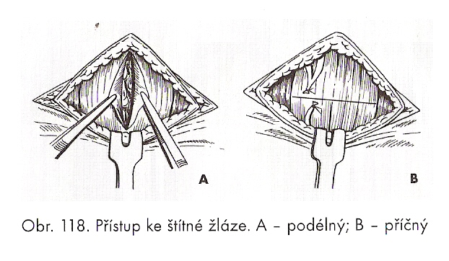
- totální paratyroidektomie s reimplantací kousku tkáně do svalů na
předloktí nebo do m.s-c-m
- s kryoprezevací tělíska pro případ potřeby reimplantace v pozdější
době
- nejvhodnější se zná to naoperovat na předloktí – můžeme sledovat, jak se
to zvětšuje...
Pooperační hypokalcémie a hypoparathyreóza
- je častá, obvykle přechodná a asymptomatická
- po totálních výkonech ji vidíme v 80-85%, medikamentózní léčbu vyžaduje
jen 15%, a z toho jen třetina trvale
- příčiny – odstranění tělísek, pokles albuminu, zhmoždění tělísek, syndrom hladové kosti
- sy hladových kostí – po zrušení vlivu PTH se zruší vliv na osteoklasty a začnou fungovat osteoblasty a chtěj tvořit kost, dochází k rychlému přesunu Ca do kostí a tím k hypokalcémii
- klinický obraz – tetanie, parestézie
- chronicky – změny osobnosti, letargie, stavy úzkosti, duševní zaostávání
- pozitivní Chvostek a Trousseau
- terapie – akutně – infúze calcium gluconicum 10-20ml i.v., dále 10-15ml v pomalé infúzi 5% glukózy

8.c Mnohočetná endokrinní metaplázie
- výskyt nádorů ve dvou nebo více endokrinních žlazách
- protože ty tumory jsou rázu jak karcinomů, tak benigních lézí a hyperplázií, zavedl se termín MEN – mnohočetná endokrinní neoplázie
MEN I
- nádory příštitných tělísek – u 95% MEN I, způsobují hyperPTH
- doporučuje se totální paratyroidektomie s možností kryoprezervace nebo autotransplantace na předloktí
- i tak ale dochází k recidivě – proto jako metoda volby je totální výkon bez autotransplantace se substituční léčbou
- jakkoli méně radikální výkon je skoro jistá cesta k recidivě
- pankreatické endokrinní nádory – asi u 30-80% MEN I
-gastrinomy – bývají mnohočetné, často uloženy extrapankreaticky
- inzulinom – u třetiny nemocných s MEN I
- další – VIPom, glukagonom...
- nádory hypofýzy – u 15-90% MEN I
- 60% prolaktinom, 25% STH, 3% ACTH
- léčba je jako jiné nádory hypofýzy (viz neurochíra)
- přidružené nádory – karcinoid, adrenokortikální tumory, nádory štítné žlázy
MEN IIa
- medulární karcinom – téměř u všech
- feochromocytom – u 50%, až v 70% je přítomen oboustranně
- nádory příštitných tělísek
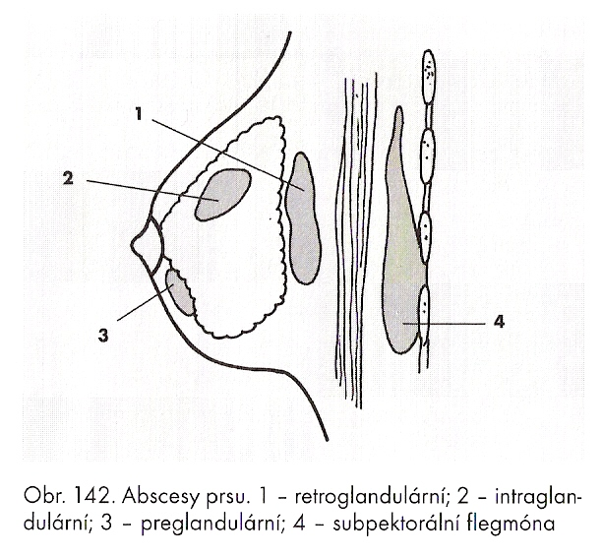
MEN IIb
- nádory parathyroidey jsou vzácné
- častá je agresivní forma medulárního ca štítné žlázy
- feochromocytom
- slizniční neuromy a ganglioneuromy

10.c Záněty prsní žlázy
Mastitis puerperalis
- nozokomiální infekce vyskytující se krátce po porodu v souvislosti s kojením
- příčiny – nedostatečné vyprázdnění, ragády bradavky
- kanalikulárně vzniká – mastitis parenchymatosa
- ragádami – mastitis interstitialis
- původce- nejčastěji aureus
- často se lokalizuje do forma abscesu
- klinický obraz – zvýšení teploty, palpační bolestivost, zimnice
- později . zčervenání prsu, zvětšení axilárních uzlin
- terapie – ihned dávku ATB dle citlivosti, v kombinaci s Metronidazolem
- pokus o vyprázdění žlázy, oxytocin
- při infiltrátu – punkce, odběr bakteriologie, retromamární Višněvského blokáda, lokálně teplo, odsávání mléka nebo kojení
Absces prsu
- palpačně fluktuace, bolestivost, známky zánětu
- USG, příp. punkce
- dif.dg – retence mléka (teplota by byla pod 38)
- klasifikace – subkutánní, subareolární, intraglandulární, retroglandulární, retromamární
- terapie – incize a evakuace, drenáž, laváž
- řezy – obloukovitě v místě maximální bolestivosti, u retromamárního – v inframamární rýze
Mastitis nonpuerperalis
- vzácný typ zánětu, vyskytuje se nejčastěji ve věku 20-40 let
- podklad – duktektázie, či druhotná infekce cyst a hematomů
- většina je lokalizována kolem areoly
- klinický obraz – všechny příznaky zánětu
- diagnóza – mamografie, duktografie, kultivace
Specifické záněty
- byly popsány všechny typy specifických zánětu prsů (tbc, lepra, lues..)
Tuberkulóza
- asi 1% všech onemocnění prsu
- formy – nodózní, abscedující nebo sklerotická (imituje ca)
- tuhý, hrbolatý, téměř nebolestivý infiltrát, často pohyblivý k okolí
- po nekróze – studený absces s tvorbou píštělí
Aktinomykóza
- vzácné, často metastatické při postižení jinde (plíce)
- tumorózní indurace, vznik abscesů a píštělí
- mirkoskopicky průkaz drúz
- terapie – megadávky PNC

11.c Nádory prsní žlázy
Benigní nádory
- intraduktální papilom – solitárně i mnohočetně, obvykle subareolárně
- bývá velký 2-3mm, malignizace je vzácná
- projevuje se čirou patologickou sekrecí z bradavky, někdy s krví
- terapie – vynětí duktu, při mnohočetném výskytu – segmentová resekce
- fibroadenom – u mladých žen, různě veliký, vzniká v období vývoje lobulů
- jsou pohyblivé, nebolestivé
- terapie – odstranění
- phyllodes tumor – nejčastěji v perimenopauzálním období
- rychle roste, často recidivuje
- typické – prorůstá do okolních tkání, na řezu má hnědavou barvu, někdy je cystický s nekrózami
- v 5-10% může vytvářet místní i vzdálené metastázy
- obvykle je považován primárně za fibroadenom, diagnózu nám určí histologie
- terapie – excize s 1-2cm ochranným lemem
- u maligních a semimaligních forem – mastektomie
Karcinom prsu
- epidemiologie – nejčastější zhoubný nádor žen v ČR, incidence stoupá
- maximum výskytu je kolem 57 let, u mužů se vyskytuje v poměru 1:140
- etiologie a RF – nejzávažnější riziko je věk (od 30 let výskyt stoupá, nad 45 let představují 85% nádorů)
- sporadické ca – dochází k dysplatickým změnám epitelových bb.(ca in situ) až ke vzniku ca
- rovněž se ale uplatňuje aktivita stromálních bb, které produkují proteolytické enzymy a angiogenní faktory – usnadňují růst a metastazování
- hormonální vlivy – dlouhé působení estrogenů
- nádor o průměru 1 cm obsahuje 10⁹ bb., což je výsledek asi 30 zdvojení
- geneticky podmíněné ca – výskyt u přímých příbuzných (matka, sestra, dcera) nebo kumulace tumorů v rámci syndromů (Li-Fraumeni sy – mutace jedné alely p53, Cowdenův sy – vzácný, spojený s hamartomy)
- největší význam pro detekci genetické podmíněnosti má gen BRCA 1 a 2
- žena s mutací BRCA 1 má celoživotně riziko ca 55-85% (na ca ovárií 15-45%)
- častý u židovské populace
- mužští přenašeči BRCA jsou zase ohroženi ca prostaty a kolorekta
- hereditální ca je často bilaterální
- ca BRCA 2 pozitivní je obvykle velmi málo diferencovaný, agresivní
- rizikové faktory – délka expozice estrogenům – brzká menarché, pozdní menopauza, nuliparita
- porod po 35. roce je nebezpečnější než nuliparita
- estrogeny zvyšují kostní denzitu→ zvýšená kostní denzita u postmenop. žen → vyšší riziko ca
- další faktory – jiná onemocnění prsu – cystické adenomy, duktílní papilomy (riziko přehlédnutí ca)
- účinky ionizujícího záření – i mamografie
- obezita, zvýšený příjem tuků a nedostatek pohybu
- vliv kouření, chem. látek, antikoncepce nebyl jednoznačně doložen
- klinické projevy – nejčastěji je to hmatná nebolestivá bulka v prsu (u ¾ je to první projev choroby)
- optimální by však bylo najít nehmatnou lézi při mamografii...
- jiné příznaky (méně často) – bolest prsu (5%), zvětšení prsu (1%), vtažení kůže či bradavky (5%), výtok (2%), povrchové změny na bradavce (1%)
- zvětšení axiálních uzlin – regionální šíření
- při pokročilém stádiu – bolesti v kostech, úbytek hmotnosti...
- paranoplázie – dermatomyozitida, neuromuskulární sy, acanthosis nigrans, hyperkalcémie při kostních meta
- diagnostika – klinické vyšetření – pečlivá osobní, rodinná a gynekologická anamnéza
- pohled – symetrie prsů, souhyby s dýcháním, pravidelnost bradavky, barvu kůže, rozšíření žil může svědčit o aktivitě tumoru
- pohmat – systematicky všechny kvadranty, velikost rezistence, pohyblivost, ohraničení, konzistenci
- četnost ca v jednotlivých kvadrantech – nejčastěji HZK (47%), bradavka (22%) a HVK (14%)
- dolní kvadranty jen málo
- palpace uzlin axilárně, nadklíčkem
- zobrazovací metody – dominantní postavení má mamografie – výtěžnost je až 90%
- rtg vyšetření, najde i nehmatné útvary
- nález – v ca bývají mikrokalcifikace, solidní ložisko s cípatými okraji
- US – zpravidla doplňkové k mamografii, má vysokou senzitivitu (95%) ale omezenou specifitu
- u žen pod 40 má přednost
- CT,MRI, méně – duktografie, PET
- biochemie – standard – jaterní testy, urea, kretinin, ionty...
- tu markery – CEA, CA 15-3, TPA
- mimořádný význam má stanovení hormonálních receptorů – imunohistochemicky v tkáňovém řezu
- molekulární biologie – hlavně stanovení HER-2/neu – způsobuje zvýšenou proliferační aktivitu (prognostický a prediktivní význam)
- biopsie – punkce tenkou jehlou (FNA) – význam spíše na rozlišení cystického a solidního útvaru
- histologie je možná pouze samořeznou jehlou (core biopsy) v anestezii (místní či celková)
- screening – včasná diagnostika je základem úspěšné léčby
- mamografický screening u žen nad 50 let
- histopatologie – ca vzniká nejčastěji z terminálních lalůčků žlázy nebo z vývodů
- zpravidla mu předchází neinvazivní forma – ca in situ
- carcinoma in situ – duktální ca in situ – proliferace epitelu vývodů bez překročení BM, může vytvářet mikrokalcifikace, může přecházet do duktálního karcinomu
- zvláštní forma je Pagetův ca bradavky – kdy nádorové bb z duktů invadují do bradavky
- častěji u žen po menopauze
- lobulární ca in situ – z bb. mamárních lobulů, proliferace bb. v lalůčcích, které dilatují
- tento ale není detekovatelný mamograficky (na rozdíl od předchozího)
- vzniká často multicentricky, i v kolarerálním prsu
- častější u žen před menopauzou
- invazivní formy karcinomů – jsou různě formy, infiltrující se dělí na 2 formy – lobulární a duktální
- lobulární – asi 10%, často v HZK (horní zevní kvadrant)
- často metastazuje na serózní blány, meningy, do ovaria, retroperitoneálně
- duktální – nejčastější (75%), často má tubulární uspořádání, provází ho reaktivní fibróza – tumor má tzv. skirhotickou formu, kdy je tvrdý jako kámen
- meta do kostí, jater a plic
- inflamatorní (erysipeloidní) ca – vzácně (1-3%), nejagresivnější forma
- infiltrace celého prsu, difúzní erytém, indurace kůže (typický vzhled pomerančové kůry)
- v době diagnózy má 50-70% tumorů meta v uzlinách
- staging – TNM
- T1a – pod 0,5cm, T1b – 0,5-1cm, T1c – 1-2cm
- T2 – 2-5 cm
- T3 – víc jak 5 cm
- T4 – prorůstá do hrudníku nebo do kůže
- N1 – meta v uzlinách, uzliny pohyblivé
- N2 – uzliny nepohyblivé
- N3 – postiženy uzliny podél a.thoracica int.
- léčba – definitivní léčebný postup je výsledkem společného rozhodnutí multidisciplinárního týmu
- chirurgie – od r. 1882 se provádí radikální mastektomie s exenterací axily (odebíraly se pektorální svaly, nervy...)
- dnes se více provádí modifikovaná radikální mastektomie – oddělí se prs od fascie prsního svalu, uzliny se odebírají z povrchových etáží, uzliny pod m.pectoralis minor se obvykle neostraňují
- další varianta – sentinelová uzlina
- záchovné výkony – kvadrantektomie, tumorektomie
- nutné doplnit RT, provádí se rekonstrukční operace
- také jako modalita hormonální léčby – ovarektomie
- u BRCA se dá použít operace i jako profylaxe
- RT – ca má omezenou radiosenzitivitu
- je indikována po záchovných operacích, výsledek je pak shodný s ablací
- dává se tedy adjuvantně
- brachyradioterapie – aplikace iridiových drátků
- paliace – kostní meta...
- CHT – ca prsu je relativně citlivý na řadu cytostatik, používá se převážně kombinace
- základní kombinace je CFM – cyklofosfamid, metotraxát, 5-FU, nebo kombinace s antracykliny
- monoterapie – u starších žen s omezenou dřeňovou rezervou
- adjuvantně – před menopauzou vždy při postižení uzlin, nedává se na ca in situ nebo u tumoru pod 1cm
- neoadjuvance – u rozsáhlých tumorů
- paliace – hlavní léčebná metoda u diseminovaného onemocnění, může značně prodloužit dobu přežití
- hormonální léčba – adjuvantně, neoadj. i paliativně
- u premenopauzálních – kastrace – chirurgická či farmakologická
- viz. dříve
- nové přípravky – biologická léčba
- inhibice menbránových receptorů – Ig proti receptorům HER-2/neu – Herceptin
- algoritmus terapie –
- ca in situ – DCIS – základ je chir. odstranění ložiska (lumpektomie), asi s cm lemem tkáně
- poté adjuvantně RT nebo tamoxifen
- LCIS – buď přísné sledování nebo oboustranná mastektomie
- invazivní ca lokalizovaný – léčba je lokoregionální
- do 4 cm – záchovný výkon, exenterace axily, +RT
- nad 4 cm – mastektomie, adj. CHT příp. horm. léčba
- lokálně pokročilý tumor (III)
- neoadjuvance – HT nebo CHT – kvůli zmenšení,
- pak operace+ adj. CHT
- metastatický ca – systémová paliace

